Проект на тему:

Выполнили:
Учащиеся группы № 933
Лобанова Екатерина
Медведева Полина

Руководитель:
Мастер п/о Шипаева Л.С.

Сургут – 2011

Проституция несовершеннолетних.
Лобанова Екатерина, Медведева Полина
Группа № 933

Введение

Проституция (лат. prostitutio — предание разврату, обесчещение, осквернение), профессиональное удовлетворение сексуальных потребностей клиентов за вознаграждение; продажа женщинами своего тела с целью добыть средства к существованию. Известна с глубокой древности. Не случайно её определяют как одну из «древнейших профессий»
В России особое развитие получила во время царствования Екатерины II.В 1843 г. была разрешена проституция легально. Именно с этого года стали официально существовать публичные дома, туда могли поступить девушки только после 21 года. В числе тайных проституток дети 10-12 лет составляли более 10%. Спрос на услуги малолеток стремительно возрастал. Существовали и специальные тайные квартиры - притоны детского разврата, организованные, конечно, взрослыми. Торговали детьми так называемые "тетки-комиссионерки", выдававшие девочек за своих племянниц, а также проститутки, подбиравшие бездомных. Продавались за коробку конфет.
Прошло свыше 60 лет, а детская проституция и порнография не только не ушли в прошлое, но приобрели еще большие масштабы в российском обществе. Это обуславливается рядом причин, в частности, легкий заработок, ослаблением контроля со стороны семьи и материнства в современном обществе.

Беспомощность государства в борьбе с проституцией.

- В России до сих пор не существует законов, запрещающих проституцию. Наказания по преступлениям, связанным с проституцией, предусмотрены только для лиц, способствующих вовлечению в эту сферу. Не разработанность государственных и научных подходов к осознанию самой проблемы детской проституции, бездейственность социальных, медицинских и правовых служб, отсутствие грамотного полового воспитания в школе и беспомощность родителей в семье ставят детей необходимостью самостоятельно решать эту проблему, делать свой собственный выбор. Одних приговаривают к такой жизни друзья и родители, другие сами кинулись в объятья доброго дяди или тети, третьи решили таким образом поправить свое материальное положение. Неграмотное решение этой проблемы самими детьми в силу их юного возраста и малого социального опыта приводит к печальным последствиям: подорванное детское здоровье, отягощенное побоями, криминальными абортами, венерическими заболеваниями, СПИД-ом, наркоманией и пьянством; связи с преступным миром и наступление уголовной ответственности за совершенные правонарушения и преступления; сексуальную коммерцию, связанную с перевозкой и продажей детей за рубеж; психические травмы, ведущие к разрушению личности ребенка.
Во многих странах увеличилось число детей на тротуарах и в публичных домах.
В отличие от взрослой проституции детская проституция и сексуальная эксплуатация в любой ее форме имеет более серьезные последствия для жизни и здоровья ее жертв. Ее рост не только лишает детей нормальной жизни, но и подталкивает их к иным рискам: употреблению наркотиков, алкоголизму, воровству и другим преступлениям. Детская проституция определяется как "участие за плату или материальное вознаграждение в сексуальных актах с взрослыми или лицами, не достигшими восемнадцати лет". Сексуальные акты включают половые сношения, оральный секс и содомию. Состоит в обмене услуг на деньги или на наркотики, еду или другие товары. Также как и взрослую ее можно разделить на организованную и неорганизованную. В ее организационную структуру включены несовершеннолетних
1) Гостиничные и через агентства (работают в гостиницах, в банях, выезжают на дом);
2) Уличные;
3) Вокзальные, скорее алкоголики, чем проститутки. Отдаются за небольшую плату, флакон одеколона или бутылку водки. Среди них много подростков, мир которых ограничен треугольником: вокзал, детприемник, вендиспансер.
Неорганизованная детская проституция включает, в целом, группы бездомных детей, или детей проживающих в семьях. Они время от времени оказывают секс-услуги за небольшую плату. Деньги, заработанные таким образом, тратятся на мелочи: косметику, еду, развлечения.

Статистика проституции в России

По официальным данным определить количество женщин и подростков занимающихся проституцией практически невозможно, так как проституция не легализирована, то и на учете в милиции состоят не все.
По данным обследований, проводившихся в 90-е годы XIX века, из богатых семей происходило 0,9% проституток, из семей со средним достатком - 15,6%, из бедных - 83,5%. Бывшие профессии проституток:
домашняя прислуга - 45%;
швеи и портнихи - 8,4%,
фабричные работницы - 3,7%;
чернорабочие и поденщицы - 2,4%;
безработные - 6,4%.
23% проституток начали профессиональную деятельность до 16 лет.

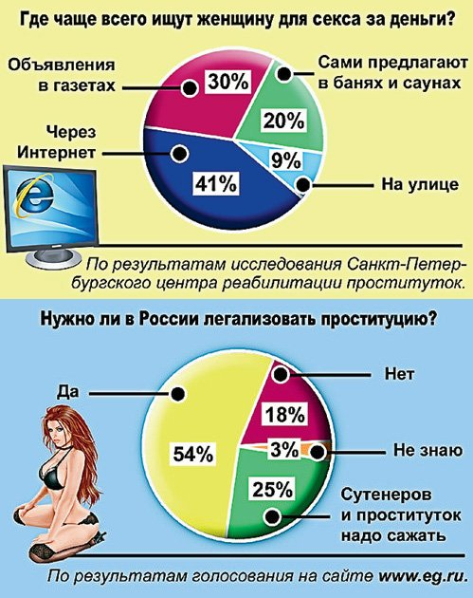

Причины детской проституции

Причины детской проституции различны. Едва ли не самая главная причина - семейное насилие. Исследование, проведенное в Дальневосточном регионе, показало, что почти 90% девочек, перед тем как стать проститутками подвергались сексуальным домогательствам.
-Второй мотив вхождения детей в проституцию - материальный. Дети, даже из самых благополучных семей занимаются проституцией из-за небольших денег на карманные расходы. Причем, родители часто не знают, чем на самом деле занимаются их чада. Дети вовлекаются в проституцию, как правило, сверстницами, которые рассказывают друг другу как легко можно заработать деньги на дамские мелочи.
-Третья причина вовлечения несовершеннолетних в проституцию совершается для занятий преступной деятельностью. Несовершеннолетних девочек используют в качестве наводчиц на состоятельных клиентов с целью последующего совершения в их отношении краж, грабежей, разбоев.
-Четвертая причина вовлечения в проституцию - приобщение детей к наркотикам и алкоголю со стороны взрослых. Дети-наркоманы и алкоголики занимаются проституцией за выпивку, дозу наркотиков, небольшие суммы денег на приобретение наркотических веществ. Таким образом, они приносят существенные доходы наркоторговцам.
48% лиц по статистике, работающих проститутками - никогда не обращались в венерологические диспансеры.
Согласно источникам, за один год через проститутку проходит 5000 клиентов, в день в среднем 10-15 клиентов. И ведь это бесконтрольный процесс. Средняя продолжительность деятельности проститутки - 5-7 лет, редко - 10. Если предположить, что она начинается обычно с 15-16 лет, то к 25-28 годам женщины оказывались либо в учреждениях здравоохранения, либо в специальных учреждениях, либо кончали жизнь самоубийством.

Вывод

Судьба каждого ребенка находится в руках родителей именно в их власти воспитать подрастающее поколение правильно и делать это не запретами, а правильным подбором информации. Если легализовать проституцию среди взрослых, снизится число вовлекаемых в это дело детей.
При защите данного проекта демонстрировалась презентация «Проституция несовершеннолетних» и видеоролик «Проблемы малолетней проституции».

